Основные причины несчастных случаев на воде
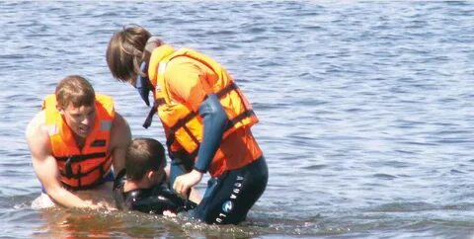
1. Купание в нетрезвом состоянии
У большинства утопленников, найденных водолазной службой, в крови находят алкоголь. Совет тут один: НЕ КУПАЙТЕСЬ В НЕТРЕЗВОМ ВИДЕ! Кроме того, если на ваших глазах человек в состоянии алкогольного опьянения направляется к водоему – не будьте равнодушными, вмешайтесь. Возможно, этим вы спасете ему жизнь.
2. Дальние заплывы
Определить расстояние на воде гораздо труднее, чем на суше. В эту ловушку зачастую попадают и вполне опытные пловцы: не рассчитав сил, заплывают слишком далеко, и на обратный путь сил уже не хватает. В этой ситуации нужно постараться сохранить спокойствие: лечь на воду, расслабиться, немного отдохнуть. Если поблизости есть другие купающиеся – попросить о помощи. А если на берегу есть спасатели – просигналить о своем бедственном положении им.
3. Купание в шторм
Тут и говорить нечего: это совершеннейшая глупость, которую ничем не оправдать.
4. Переохлаждение организма
В жару врачи советуют входить в воду очень осторожно (из-за разницы в температуре тела и воды), а также не находиться в воде дольше 15 минут за раз.
5. Разрывы надувных поддерживающих средств
Именно поэтому мы не советуем заплывать на матрасах и других надувных средствах далеко от берега: мало того, что он может прохудиться и пойти ко дну вместе с вами, вас может унести, к примеру, резко переменившимся и усилившимся ветром, да так, что самостоятельно вы к берегу подгрести уже не сможете.
6. Бесконтрольное купание детей со стороны взрослых Ребенок не должен находится в воде или у водоема без взрослых.
7. Хулиганство
Прежде чем «в шутку» топить кого-то, вырывать матрас, пугать, подныривая под человека и т.д. задумайтесь на секунду: а что будет, если вы станете причиной его гибели? Уже не так смешно, правда?
8. Купание в незнакомых местах и на запрещенных для этого водоемах
Если вы купаетесь в незнакомом водоеме, вас поджидает целый букет опасностей: это и возможные омуты, крутые обрывы и водовороты, и всяческие коряги и водоросли, и антропогенное украшение дна – бетонные блоки, арматура и прочий хлам человеческого происхождения.
9. Паника и страх в воде
Если утрачены силы или сводит судорога — человек пугается, что утонет. И как раз от этого начинает тонуть. Поэтому очень важно сохранять самообладание в экстренной ситуации, чтобы мобилизовать все силы для выполнения необходимого алгоритма действий.

